**АНГЛИЙСКИЙ ЯЗЫК - ЯЗЫК ПРОФЕССИИ**

В процессе реализации модели многоуровневого непрерывного образовательного процесса и в соответствии с «Образовательной программой многопрофильной школы - ресурсного центра» разработан курс «Деловая переписка на английском языке», так как в современных условиях актуальной становится задача научить обучающихся владеть языком своей профессии. С интенсивным развитием предпринимательской деятельности и созданием совместных предприятий растет число внешнеэкономических и научно-технических связей с фирмами зарубежных стран. Любая форма делового сотрудничества предполагает постоянный обмен информацией. Переписка с деловым партнером является важной частью любого бизнеса. Необходимость написать письмо возникает постоянно - будь то при заключении ни годной сделки и устройстве на работу или поздравлении с юбилеем компании. Поскольку английский язык является общепринятым языком делового общения, особый интерес для офисных работников представляет письмо.

В Великобритании и США существуют определенные традиции

оформления и написания письма, в том числе и делового. Правильно оформленное письмо является залогом успеха в бизнесе. Задачи курса заключаются в углублении базовых понятий написания писем, в овладении навыками написания делового письма, в подготовке обучаемых к выбору будущей | профессии, в ознакомлении со структурой делового письма, с типами деловой корреспонденции, с правилами составления и оформления письма, сообщений по факсу.

Разрабатывая тематику курса, акцент делался на темы, которые знакомят учащихся с элементами делового письма, с особенностями этого вида деловой переписки как средства делового общения.

Основными принципами организации деятельности являются: системно-деятельностный, исследовательский, проблемный и творческий.

В центре учебного процесса – ученик. Для учителя важно сделать его активным субъектом деятельности учения, организовать его взаимодействие с другими учащимися, придать учебному процессу реальную практическую направленность, поэтому отдаю предпочтение таким технологиям обучения, как «обучение в сотрудничестве», технологиям деятельностного метода, «методу проектов». Эти технологии развивают у школьников самостоятельность, активность, превращают учащегося из объекта обучения в субъект учебной деятельности, а учитель выступает в роли консультанта. Применение этих технологий создает условия для формирования у обучающихся метапредметных (общеучебных) умений, что на сегодняшний день является приоритетной целью образования.

Использование на уроках и во внеурочной деятельности *информационно-коммуникативных технологий* занимает особое место в настоящее время. Использование компьютерных программ в учебном процессе эффективно, способствует повышению мотивации к учению и качеству знаний. Информационно-коммуникативные технологии отвечают основным требованиям современного общества: *готовят личность, способную ориентироваться в мире информации.*

Государственный стандарт по иностранному языку предполагает приоритет системно-деятельностного подхода к процессу обучения, овладение способами деятельности, формирующими познавательную, коммуникативную компетенцию.

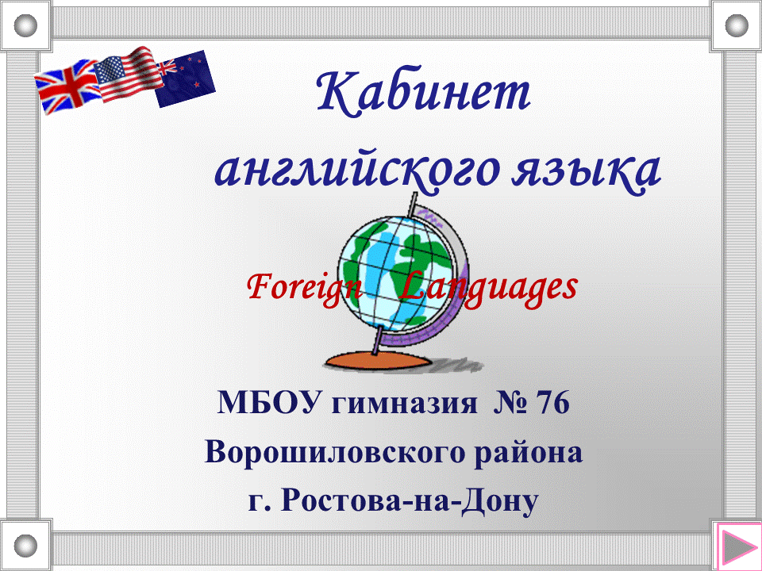

Кабинет английского языка оснащен *лингафонным оборудованием, интерактивной доской с программным обеспечением SMART Notebook, выходом в Интернет*.

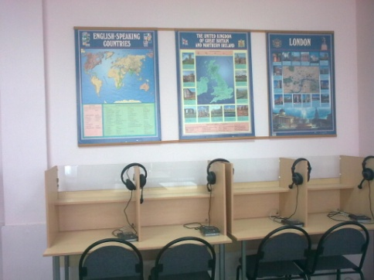Лингафонное оборудование Sanako Lab — это одно из последних поколений лингафонных классов, базирующихся на информационных технологиях. Sanako Lab 90 является универсальным центром изучения языков: рабочее место учителя оснащено компьютером, обучающиеся снабжены надежной и прочной аудиопанелью с высококачественной цифровой системой воспроизведения звука, которые используются для *тестирования, составления и контроля учебных планов группы и индивидуальных для каждого обучающегося.* Занятия в лингафонном кабинете эффективны при закреплении изученного лексического материала, в работе над произношением и интонацией и у меня есть возможность осуществления дифференцированного подхода к обучению, а также формирования навыков самостоятельной работы с полученным заданием.

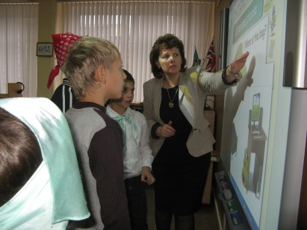Использование ***интерактивной доски и программного обеспечения SMART Notebook,*** ***беспроводного планшета SMART Slate WS 200,*** ***документ – камеры Smart 330*** является эффективным средством вовлечения учащихся в активный процесс познания на основе использования *интерактивных* способов обучения, что позволяет создать условия, способствующие формированию и развитию различных компетенций.

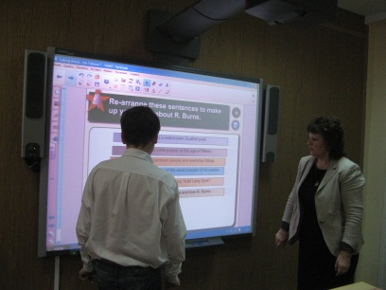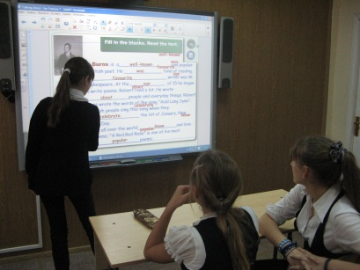

Мой опыт работы с интерактивной доской подтверждает эффективное положительное влияние сочетания ее возможностей и реализации дидактических **принципов новизны, наглядности, коммуникативной активности, межпредметных связей, интерактивности, обратной связи, сочетания коллективных, групповых и индивидуальных форм работы, а также личностно-ориентированного обучения.**

Обучающиеся должны воспринимать иностранный язык не как совокупность формальных элементов, а как инструмент, позволяющий взаимодействовать с окружающим миром.

Таким образом, использование интерактивной доски и ПО способствует:

* повышению интереса к предмету с использованием сравнительного метода изучения материала;
* активизации учащихся на уроке;
* совершенствованию диалогической и монологической речи учащихся;
* развитию информационной культуры детей;
* повышению качества знаний учащихся.

Особенностью уроков с применением интерактивной доски и ПО SMART Notebook является то, что в них реализуется новая (активная) модель обучения:

* в центре технологии обучения – ученик;
* в основе учебной деятельности – сотрудничество;
* обучающиеся играют активную роль в процессе обучения;
* суть образовательной технологии – развитие способности к

самообучению, самообразованию.

Работа с интерактивной доской повышает уровень восприятия материала за счет комбинации различных форм передачи информации – визуальной, звуковой и тактильной.

Обучающиеся должны воспринимать иностранный язык не как совокупность формальных элементов, а как инструмент, позволяющий взаимодействовать с окружающим миром.

Будущая успешная карьера требует обязательного знания иностранного языка. В наше время мало быть хорошим специалистом, нужно еще уметь общаться с людьми, знать деловую этику и английский язык. Только обладая всеми этими качествами можно действительно добиться успеха. Развитие экономики и расширение международных связей ведет за собой необходимость привлечения зарубежных партнеров. Эта ситуация вынуждает руководителей крупных предприятий отдавать предпочтение специалистам, в совершенстве знающим английский язык. Очень высокую ценность приобретает знание английского языка для специалистов, вынужденных вести постоянную конкурентную борьбу на рынке труда. Для многих профессий фактор знания иностранного языка становится ключевым. Такие профессии, как маркетолог, финансист, юрист и IT-специалист просто не могут обойтись без знания языка. От уровня знания делового и специализированного английского языка этих работников зависит благосостояние и репутация всей компании. Любая крупная компания при равных условиях, несомненно, отдаст предпочтение специалисту, владеющему деловым английским языком и умеющему использовать его в целях работы.

Таким образом, создание доброжелательных отношений между учителем и обучаемыми, а так же атмосферы сотрудничества и творчества являются залогом успешного овладения английским языком как языком будущей профессии.